Муниципальное бюджетное дошкольное образовательное учреждение
детский сад № 49 «Белоснежка» общеразвивающего вида
с приоритетным осуществлением деятельности
по художественно – эстетическому развитию детей второй категории
пос. Каяльский

КОНСУЛЬТАЦИЯ ДЛЯ РОДИТЕЛЕЙ
Что нужно знать и что нужно рассказать своим детям о безопасности дорожного движения.
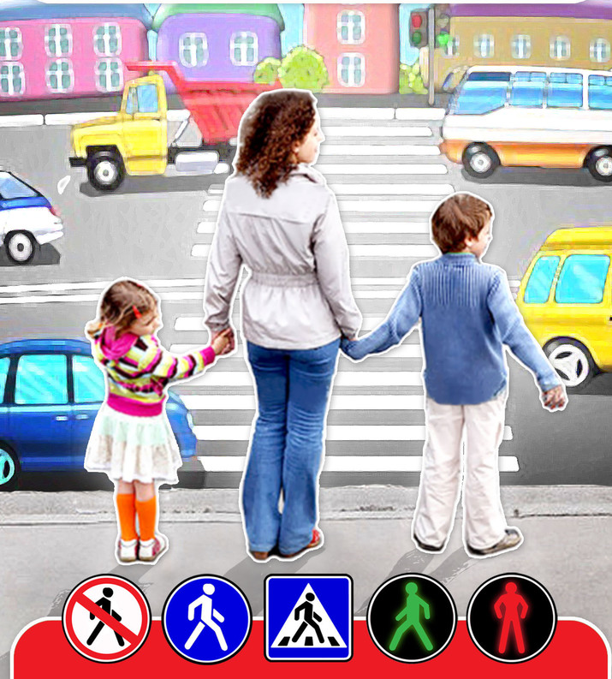
п.Каяльский
2023 год
Что нужно знать и что нужно рассказать своим детям о безопасности дорожного движения.
Проанализировав 1000 дорожно-транспортных происшествий, в которых пострадали дети, установлено, что 80 % происшествий произошли в радиусе одного километра от их дома. То есть в тех местах, где ребята должны были бы хорошо знать условия движения транспорта, места пешеходных переходов, установки светофоров, заведомо опасные участки. И хотя в дошкольных учреждениях педагоги проводят занятия с детьми по правилам дорожного движения, на радио и телевидении выходят специальные тематические передачи, в различных издательствах готовятся брошюры, плакаты, листовки, пропагандирующие правила дорожного движения, однако ситуация к лучшему не изменяется. Более того, из года в год детский травматизм растёт, дети гибнут и получают увечья по-прежнему большей частью в непосредственной близости от дома.
Большинство родителей, обеспокоенных за своих детей, прибегают к брани, многословным предупреждениям и даже к наказаниям. Такой метод не даёт эффекта, ведь ребёнок 3-5 лет (а часто и старше) не может осознать опасности. Он не представляет автомобиль в качестве опасности, которая может принести увечье или лишить жизни, наоборот, с автомобилем у него связаны приятные впечатления. Ничто так не влечёт детей, как автомобиль будь то игрушечный или настоящий. Ребёнка можно научить выполнять все требования безопасности, не прибегая к запугиванию. Ребёнку необходимо внушить, что проезжая часть предназначена исключительно для транспортных средств, а не для игр. Можно научить детей ещё до того, как они пойдут в школу, умению ориентироваться в транспортной среде, прогнозировать разные ситуации, правильно определять место, где можно переходить дорогу, а перед переходом быть достаточно терпеливым и всегда оглядеться по сторонам, прежде чем сойти с тротуара.
Терпение и настойчивость являются эффективными средствами, обеспечивающими успех дела. Терпение и настойчивость - то, чего нам так не хватает в повседневной жизни. Терпение и настойчивость, которыми нам необходимо запастись хотя бы ради спасения жизни и здоровья собственных детей.
Скорость движения, плотность транспортных потоков на улицах и дорогах нашей страны быстро возрастают и будут прогрессировать в дальнейшем. Поэтому обеспечение безопасности движения становиться всё более важной государственной задачей. Особое значение в решении этой проблемы имеет заблаговременная и правильная подготовка самых маленьких наших пешеходов - детей, которых уже сейчас за воротами дома подстерегают серьёзные трудности и опасности, и жить которым придется при несравненно большей интенсивности автомобильного движения.
Причиной дорожно-транспортных происшествий чаще всего являются сами дети. Приводит к этому незнание элементарных основ правил дорожного движения, безучастное отношение взрослых к поведению детей на проезжей части. Предоставленные самим себе, дети, особенно младшего возраста, мало считаются с реальными опасностями на дороге. Объясняется это тем, что они не умеют ещё в должной степени управлять своим поведением. Они не в состоянии правильно определить расстояние до приближающейся машины и её скорость, и переоценивают собственные возможности, считают себя быстрыми и ловкими. У них ещё не выработалась способность предвидеть возможность возникновения опасности в быстро меняющейся дорожной обстановке. Поэтому они безмятежно выбегают на дорогу перед остановившейся машиной и внезапно появляются на пути у другой. Они считают вполне естественным выехать на проезжую часть на детском велосипеде или затеять здесь весёлую игру.
Избежать этих опасностей можно лишь путём соответствующего воспитания и обучения ребёнка. Важно знать, что могут сами дети:
НАЧИНАЯ с 3-4 лет
- ребёнок может отличить движущуюся машину от стоящей на месте. О тормозном пути он ещё представления не имеет. Он уверен, что машина может остановиться мгновенно.
НАЧИНАЯ с 6 лет
- ребёнок всё ещё имеет довольно ограниченный угол зрения: боковым зрением он видит примерно две трети того, что видят взрослые;
- большинство детей не сумеют определить, что движется быстрее: велосипед или спортивная машина;
- они ещё не умеют правильно распределять внимание и отделять существенное от незначительного. Мяч катящийся по проезжей части, может занять всё их внимание.
ЛИШЬ НАЧИНАЯ с 7 лет
- дети могут более уверенно отличить правую сторону дороги от левой.
ультация

